DOKUMEN

SPESIFIKASI KEBUTUHAN PERANGKAT LUNAK

LETTREQUEST

letter request information system

untuk:

Department of Informatics Engineering ITS

Prepared by:

Magista Bella Puspita (5114100007)

Faiz Ainun Karima (5114100138)

Muhammad Ishar Kadir (5114100702)

Jurusan Teknik Informatika - Institut Teknologi Sepuluh Nopember

Kampus ITS Keputih Sukolilo Surabaya

|  |  |  |  |  |
| --- | --- | --- | --- | --- |
|  | **Jurusan**  **Teknik Informatika ITS** | Nomor Dokumen | | Halaman |
| *SKPL-001* | | 1/#52 |
| Revisi | - | DD MM YYYY |

DAFTAR PERUBAHAN

|  |  |
| --- | --- |
| Revisi | Deskripsi |
| A |  |
| B |  |
| C |  |
| D |  |
| E |  |
| F |  |
| G |  |

|  |  |  |  |  |  |  |  |  |
| --- | --- | --- | --- | --- | --- | --- | --- | --- |
| DATE INDEX | - | A | B | C | D | E | F | G |
| Ditulis oleh |  |  |  |  |  |  |  |  |
| Diperiksa oleh |  |  |  |  |  |  |  |  |
| Disetujui oleh |  |  |  |  |  |  |  |  |

Daftar Halaman Perubahan

|  |  |  |  |
| --- | --- | --- | --- |
| Halaman | Revisi | Halaman | Revisi |
|  |  |  |  |

Daftar Isi

1 Pendahuluan

1.1 Tujuan Penulisan Dokumen

1.2 Lingkup Masalah

1.3 Definisi dan Istilah

1.4 Aturan Penamaan dan Penomoran

1.5 Referensi

1.6 Ikhtisar Dokumen

2 Deskripsi Umum Perangkat Lunak

2.1 Deskripsi Umum Sistem

2.2 Fungsi Produk

2.3 Karakteristik Pengguna

2.4 Batasan

2.5 Lingkungan Operasi

3 Deskripsi Umum Kebutuhan

3.1 Kebutuhan antarmuka eksternal

3.1.1 Antarmuka pengguna

3.1.2 Antarmuka perangkat keras

3.1.3 Antarmuka perangkat lunak

3.1.4 Antarmuka komunikasi

3.2 Deskripsi Fungsional

3.2.1 Use Case Diagram

3.2.2 Function 1: Requesting Letter to the Staffs

3.2.2.1 Scenario:  Requesting Letter to the Staffs

3.2.2.2 Activity Diagram:  Requesting Letter to the Staffs

3.2.2.3 Sequence Diagram:  Requesting Letter to the Staffs

3.2.2.4 Object Collaboration Diagram:  Requesting Letter to the Staffs

3.2.3 Function 2: Showing Profile

3.2.3.1 Scenario: Showing Profile

3.2.3.2 Activity Diagram:  Showing Profile

3.2.3.3 Sequence Diagram:  Showing Profile

3.2.3.4 Object Collaboration Diagram:  Showing Profile

3.2.4 Function 3: Editing Account

3.2.4.1 Scenario:  Editing Account

3.2.4.2 Activity Diagram:  Editing Account

3.2.4.3 Sequence Diagram:  Editing Account

3.2.4.4 Object Collaboration Diagram:  Editing Account

3.2.5 Function 4: Changing Password

3.2.5.1 Scenario:  Changing Password

3.2.5.2 Activity Diagram:  Changing Password

3.2.5.3 Sequence Diagram:  Changing Password

3.2.5.4 Object Collaboration Diagram:  Changing Password

3.2.6 Function 5: See the Letter Request History

3.2.6.1 Scenario:  See the Letter Request History

3.2.6.2 Activity Diagram:  See the Letter Request History

3.2.6.3 Sequence Diagram: See the Letter Request History

3.2.6.4 Object Collaboration Diagram:  See the Letter Request History

3.2.7 Function 6: Cancelling Requested Letter

3.2.7.1 Scenario:  Cancelling Requested Letter

3.2.7.2 Activity Diagram:  Cancelling Requested Letter

3.2.7.3 Sequence Diagram:  Cancelling Requested Letter

3.2.7.4 Object Collaboration Diagram:  Cancelling Requested Letter

3.2.8 Function 7: Editing Requested Letter

3.2.8.1 Scenario:  Editing Requested Letter

3.2.8.2 Activity Diagram:  Editing Requested Letter

3.2.8.3 Sequence Diagram:  Editing Requested Letter

3.2.8.4 Object Collaboration Diagram:  Editing Requested Letter

3.2.9 Function 8: Responding Letter Request

3.2.9.1 Scenario:  Responding Letter Request

3.2.9.2 Activity Diagram:  Responding Letter Request

3.2.9.3 Sequence Diagram:  Responding Letter Request

3.2.9.4 Object Collaboration Diagram:  Responding Letter Request

3.3 Deskripsi Kelas-kelas

3.3.1 Class Diagram

3.3.2 Deskripsi Domain Persoalan

3.3.3  Deskripsi Kelas Pengendali

3.3.4 Deskripsi Kelas *Entity (Persisten)*

3.3.5 Deskripsi Kelas *Boundary*

3.4 Data Flow Diagram

3.5 Kebutuhan Non Fungsional

3.6 Batasan Perancangan

3.7 Ringkasan Kebutuhan

3.7.1 Ringkasan Kebutuhan Fungsional

3.7.2 Ringkasan Kebutuhan Non Fungsional

Daftar Tabel

Tabel 1 Aturan Penamaan dan Penomoran

Tabel 2 Karakteristik Pengguna

Tabel 3 Deskripsi Kelas Domain Persoalan

Tabel 4 Deskripsi Kelas Pengendali

Tabel 5 Deskripsi Kelas *Entity*

Tabel 6 Deskripsi Kelas *Boundary*

Tabel 7 Deskripsi Kebutuhan Non Fungsional

Tabel 8 Ringkasan Kebutuhan Fungsional

Tabel 9 Ringkasan Kebutuhan Non Fungsional

Daftar Gambar

Picture 1. Use Case Diagram. 14

Picture 2. Activity Diagram “Requesting Letter to the Staffs” 16

Picture 3. Sequence Diagram “Requesting Letter to the Staffs” 17

Picture 4. Object Collaboration Diagram “Requesting Letter to the Staffs” 18

Picture 5. Activity Diagram “Showing Profile” 20

Picture 6. Sequence Diagram “Showing Profile” 21

Picture 7. Object Collaboration Diagram “Showing Profile” 22

Picture 8. Activity Diagram “Editing Account” 24

Picture 9. Sequence Diagram “Editing Account” 25

Picture 10. Object Collaboration Diagram “Editing Account” 26

Picture 11. Activity Diagram “Changing Password” 27

Picture 12. Sequence Diagram “Changing Password” 28

Picture 13. Object Collaboration Diagram “Changing Password” 29

Picture 14. Activity Diagram “See the Letter Request History” 30

Picture 15. Sequence Diagram “See the Letter Request History” 31

Picture 16. Object Collaboration Diagram “See the Letter Request History” 32

Picture 17. Activity Diagram “Cancelling Request” 33

Picture 18. Sequence Diagram “Cancelling Request” 34

Picture 19. Object Collaboration Diagram “Cancelling Request” 35

Picture 20. Activity Diagram “Editing Request” 36

Picture 21. Sequence Diagram “Editing Request” 37

Picture 22. Object Collaboration Diagram “Editing Request” 38

Picture 23. Activity Diagram “Responding Letter Request” 39

Picture 24. Sequence Diagram “Responding Letter Request” 40

Picture 25. Object Collaboration Diagram “Responding Letter Request” 41

Picture 29. Class Diagram 46

Picture 30. Physical Data Model 49

Picture 31. Data Flow Diagram Level 0 51

Picture 31. Data Flow Diagram Level 1 51

## Deskripsi Fungsional

### Use Case Diagram

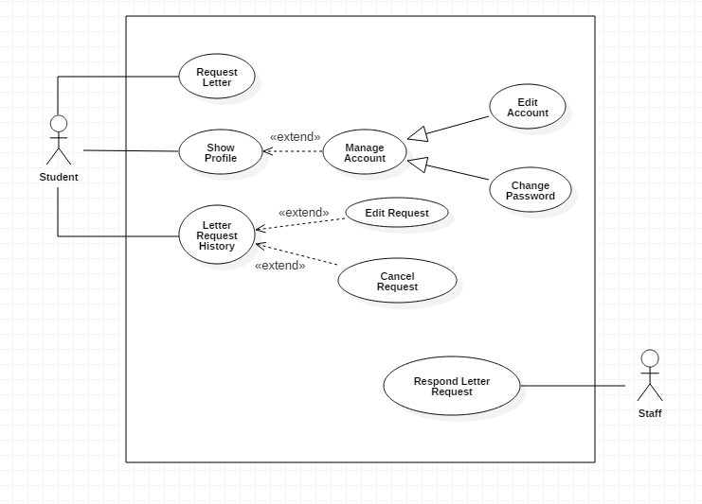

Picture 1. Use Case Diagram

### Function 3: Editing Account

#### Scenario: Editing Account

|  |  |
| --- | --- |
| Use Case Code | UC3 |
| Use Case Name | Edit Account |
| Actor | Mahasiswa |
| Description | Mahasiswa bisa merubah informasi pada akun mereka |
| Pre-Condition | Halaman User Profile |
| Main Flow | 1. Mahasiswa menge-klik pada tombol Edit Account di halaman User Profile 2. Sistem akan mengalihkan mahasiswa ke halaman Edit Account 3. Mahasiswa bisa mengedit profil mereka dengan merubah informasi yang ada pada form 4. Mahasiswa bisa menyimpan perubahan dengan menge-klik tombol “Save changes” 5. Sistem kan menyimpan perubahan profil mahasiswa |
| Alternate Flow | 1. Jika ingin melakukan pembatalan pengedita, mahaasiswa bisa menge-klik tombol cancel 2. Sistem akan menampilkan “Are you sure to cancel your change?” pop-up 3. Jika mahasiswa memilih OK button pada pop-up, maka sistem akan mengalihkan mahasiswa ke User Profile page    1. Jika mahasiswa memilih NO button pada pop-up, mahasiswa bisa melanjutkan untuk mengedit profil mereka |
| Post-Condition | Sistem akan menyimpan perubahan yang telah dilakukan oleh mahasiswa |

#### Activity Diagram: Editing Account

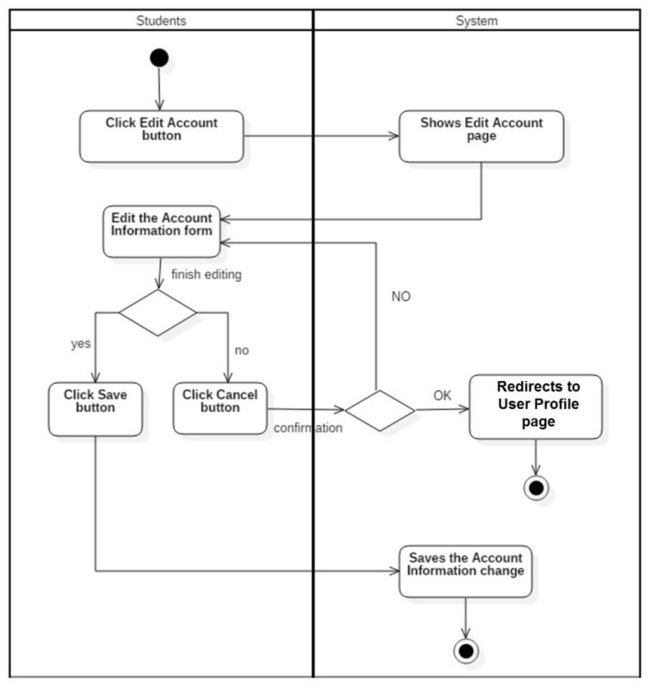

Picture 8. “Editing Account” Activity Diagram

#### Sequence Diagram: Editing Account

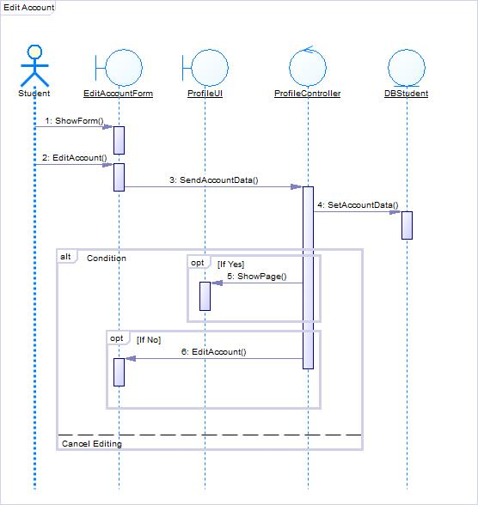

Picture 9. “Editing Account” Sequence Diagram

#### Object Collaboration Diagram: Editing Account

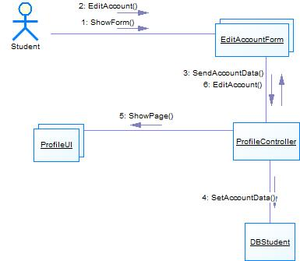

Picture 10. “Editing Account” Object Collaboration Diagram

### Function 4: Changing Password

#### Scenario: Changing Password

|  |  |
| --- | --- |
| Use Case Code | UC4 |
| Use Case Name | Change Password |
| Actor | Mahasiswa |
| Description | Mahasiswa bisa merubah password mereka |
| Pre-Condition | Halaman User Profile |
| Main Flow | 1. Mahasiswa menge-klik Change Password button yang ada pada halaman User Profile 2. Sistem akan mengalihkan mahasiswa ke halaman Change Password 3. Mahasiswa memasukkan password lama, password baru, dan konfirmasi password baru 4. Mahasiswa bisa menyimpan perubahan password dengan menekan tombol Save Change 5. Sistem akan menyimpan perubahan password yang telah dilakukan |
| Alternate Flow | 1. Jika mahasiswa ingin membatalkan perubahan, mahasiswa bisa menekan tombol Cancel 2. Sistem akan menampilkan “Are you sure to cancel your change?” pop-up 3. Jika mahasiswa memilih OK button pada pop-up, maka sistem akan mengalihkan mahasiswa ke halaman User Profile    1. Jika mahasiswa memilih NO button pada pop-up, mahasiswa bisa melanjutkan untuk mengedit password mereka |
| Post-Condition | Sistem akan menyimpan perubahan password yang telah dilakukan mahasiswa |

#### Activity Diagram: Changing Password

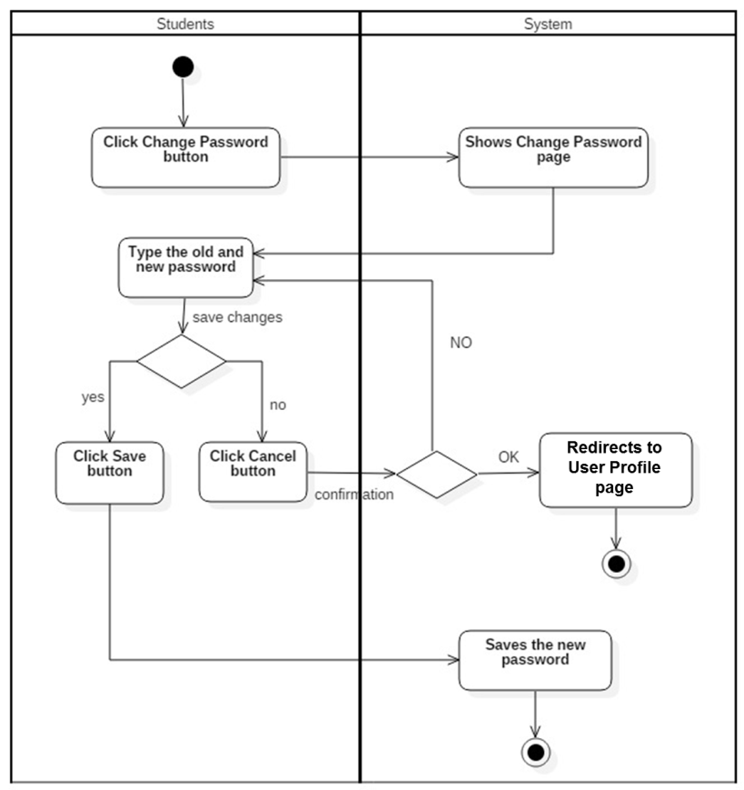

Picture 11. “Changing Password” Activity Diagram

#### Sequence Diagram: Changing Password

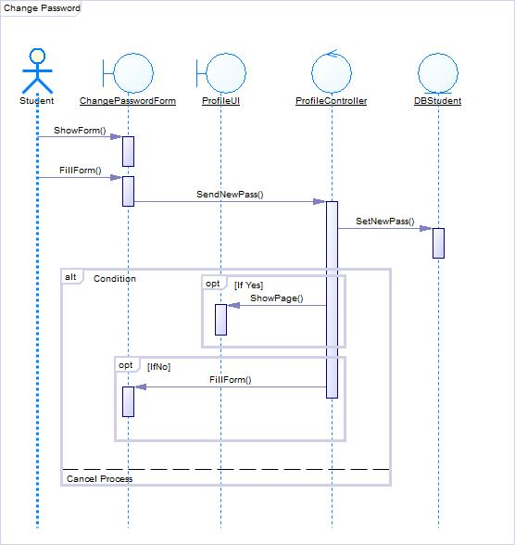

Picture 12. “Changing Password” Sequence Diagram

#### Object Collaboration Diagram: Changing Password

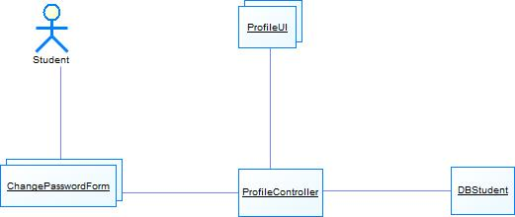

Picture 13. “Changing Password” Object Collaboration Diagram

## Deskripsi Kelas-kelas

### Class Diagram

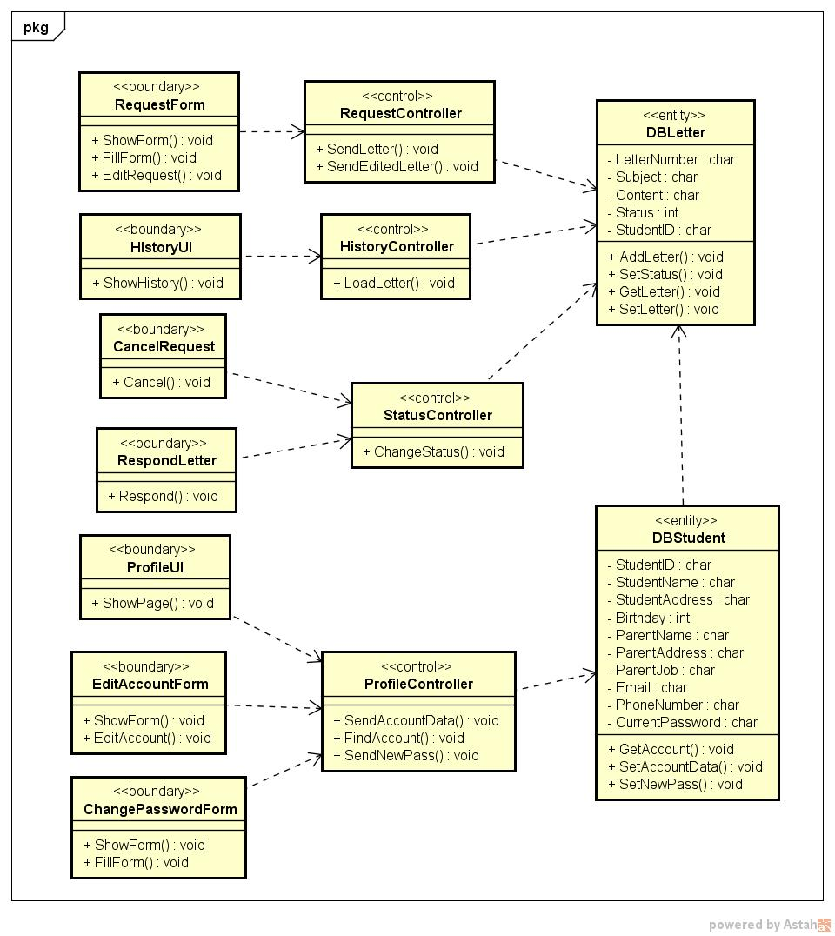

Picture 29. Class Diagram

### Deskripsi Kelas Pengendali

**Tabel 4 Controller Classes Description**

|  |  |  |  |  |
| --- | --- | --- | --- | --- |
| No. | Name | Metode | Atribut | Tugas |
| 1. | RequestController | SendLetter()  SendEditedLetter() |  | Memasukkan permintaan surat baru DBLetter dan mengedit surat yang diminta |
| 2. | HistoryController | LoadLetter() |  | *Load* permintaan surat dari DBLetter |
| 3. | StatusController | ChangeStatus() |  | Merubah status surat |
| 4. | ProfileController | SendAccountData()  FindAccount()  SendNewPass() |  | Edit data mahasiswa, password dan me-*load* data mahasiswa dariDBStudent |

## Kebutuhan Non Fungsional

**Tabel 7 Deskripsi Kebutuhan Non Fungsional**

|  |  |  |
| --- | --- | --- |
| **SKPL-Id** | **Parameter** | **Kebutuhan** |
| SKPL-N01 | Availability | Aplikasi ini harus dapat beroperasi terus menerus selama 24 jam , karena aplikasi ini dipakai oleh fasilitas olahraga untuk menjalankan semua aktivitas dalam proses bisnis. |
| SKPL-N02 | Reliability | Aplikasi ini harus dibangun dengan kehandalan yang setinggi mungkin meskipun tidak perlu setinggi kehandalan sebuah *critical application*. Kegagalan yang dapat ditoleransi kurang lebih 10%. Dengankahandalan yang tinggidiharapkan aplikasi ini dapat digunakan dengan baik pada saat dibutuhkan.  Kehandalan yang dimiliki oleh aplikasi ini juga akan sangat bergantung pada beberapa hal eksternal, seperti kehandalan jaringan telekomunikasi yang digunakan untuk akses internet, kehandalan sistem daya listrik yang digunakan, dll. |
| SKPL-N03 | Ergonomy | Aplikasi ini harusmemilikinilaiergonomi/ kenyamanandipakai yang tinggi bagi user. Aplikasi akan dibangun dengan antarmuka user yang mudah dimengerti, indah dilihat, konsisten, mudah dioperasikan dan tidak membingungkan. |
| SKPL-N04 | Portability | SIFASOR dapat diimplementasikan lebih dari 100 komputer. |
| SKPL-N05 | Memory | Aplikasi dapat menampung database sebanyak max 160 GB |
| SKPL-N06 | Response time | Database diakses dalam waktu 2 detik. |
| SKPL-N07 | Safety | Jaringan terdiri dari firewall |
| SKPL-N08 | Security | Aplikasi ini memiliki hak akses tertentubagitiapaktornya. Password terenkripsi |

## Ringkasan Kebutuhan

### Ringkasan Kebutuhan Non Fungsional

**Tabel 9 Ringkasan Kebutuhan Non Fungsional**

|  |  |
| --- | --- |
| **SKPL-Id** | **Keterangan** |
| SKPL-NF001 | Menggunakan Browser dengan versi HTML 1.1 atau sebelumnya |
| SKPL-NF002 | Memiliki username dan password |